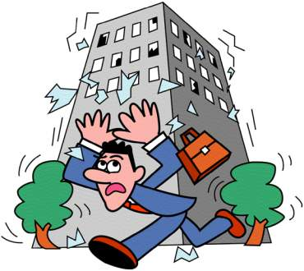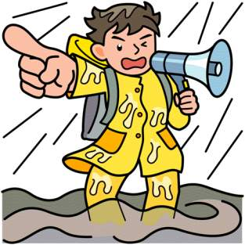
災害時対応マニュアル
（第●版）
三重県中小企業ＢＣＰモデル
商業・サービス業向け 入門編

平成●●年●●月

●●株式会社

●●株式会社 災害時対応マニュアル

目
次
１ 災害対応の基本方針 1
２ 災害対策 2
２．１ 対象とする災害 2
２．２ 災害の影響と備えるべき対策 3
（１）大規模災害発生時の影響 3
（２）災害に対する現状把握と必要な事前対策 4
３ 災害発生時の対応 6
（１）災害発生時の対応項目と体制 6
（２）人命の安全・安心確保に必要な対応 7
様式集 9

１ 災害対応の基本方針

●●株式会社（以下「当社」という）は、東海・東南海・南海地震等の大規模地震や、大型台風や集中豪雨等を原因とする大規模な風水害が発生した場合に、以下の方針に基づき災害対応に取り組みます。

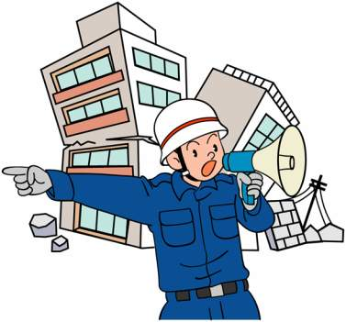
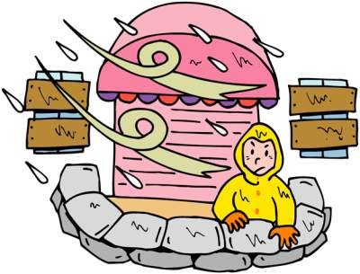
□ お客様・従業員の安全
お客様、従業員から死傷者を絶対に出さない。
お客様を安全に避難させる。
二次災害防止措置など、安全確保に取り組む。
□ 従業員の安心
安全確認後、従業員およびその家族の安否確認を実施する。
出社困難な従業員に配慮し、代替者を含めた災害時対応体制を整備する。
□ 取引先の安心
災害による自社の被害や復旧見込みなど必要な情報を、取引先へ迅速に連絡する。

 入門編においては、災害発生時に企業が確実に取り組むべき項目を選定しました。まずは、自社従業員の安全と、取引先に対して最低限実施すべき情報発信を行えるようにしましょう。
ここで示した基本方針は、これ以降の計画を作る過程で常に意識して取り組んでください。

２ 災害対策

2.1 対象とする災害
公開されているハザードマップ等を参照して、当社を取り巻く大規模災害の危険性について把握し、危険性が高い自然災害を「対象とする災害」として位置付けます。

□大規模地震（東海・東南海・南海地震など）
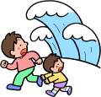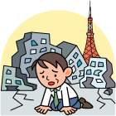

想定震度
☑震度6弱以上
□震度5強以上6弱未満
□震度4以下

液状化危険度
□高
☑中
□小

津波浸水
□あり
☑なし
使用ツール：Ｍ-ＧＩＳ
参考ＵＲＬ： http://www.m-gis.pref.mie.lg.jp/
※使用手順については、巻末資料1）を参照のこと

□大規模風水害（大型台風など）
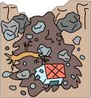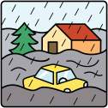

土砂災害の
恐れ
☑あり
□なし
使用ツール：国土交通省ﾊｻﾞｰﾄﾞﾏｯﾌﾟﾎﾟｰﾀﾙサイト
参考ＵＲＬ： http://disapotal.gsi.go.jp/
※使用手順については、巻末資料２）を参照のこと

浸水の
恐れ
□あり
☑なし
 ここで確認した災害発生によりどのような影響があるのか？災害に対してどのような対策が必要となるのか？次の「2.2災害の影響と備えるべき対策」で検討します。

災害の影響と備えるべき対策
（1）大規模災害発生時の影響

□お客様・従業員の安全
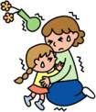

身の安全
以下のような被害にともない、お客様や従業員の生命に関わる被害が発生します。

［建物被害］
大規模地震では、耐震性が低い建物^{※１}の場合、店舗や自宅が倒壊・損壊するおそれがあります。
※１ 耐震性の低い建物の目安は、昭和56年5月31日以前に建築された建物で、耐震補強がされていない建物です。
窓ガラスや天井なども破損するおそれがあります。
大型台風などでは、強風により、看板や屋根が飛ばされるおそれがあります。

［設備・什器の被害］
大規模地震では、固定していない設備や商品陳列棚などが転倒・移動し、商品は陳列棚から崩れおちます。

［浸水被害］
津波や洪水などにより浸水のおそれがある場所では、安全な場所への早期の避難が重要です。

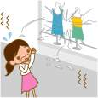

□従業員の安心

安否確認
交通機関のマヒや、従業員の自宅の損傷や家族の負傷により、出社できない従業員が多数発生する可能性があります。

携帯電話や固定電話などの通常の連絡手段は、大規模地震や大型台風時などにはつながりにくい状態^{※２}が続き使用できないため、従業員との連絡も取れず、従業員およびその家族の安否確認も容易ではありません。

※２ 携帯電話や固定電話がつながりにくい状態が続いている場合にも、公衆電話や携帯電話のメール機能は使用可能です。

□取引先の安心
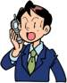
 ここで確認した大規模災害発生時の影響を参考に、あなたの会社でどのような備えが必要となるのか、次で検討していきます。

取引先への
情報発信
取引先へ自社の被害状況を報告する場合、携帯電話や固定電話などの通常の連絡手段は、大規模地震や大型台風時などにはつながりにくい状態が続き、使用できません。

（２）災害に対する現状把握と必要な事前対策

区分 |  | 現状確認 |  |  | 実施すべき対応策 |  | 担当者 | 実施  計画 |  | 実施済み
 |  | 設問 | はい | いいえ | 災害種別 | 具体的な対策内容 | 担当者 | 短期 | 長期 | 実施済み
お客様・従業員の安全 | 避難 | 避難手順の検討や、避難経路の確保はされていますか？ | ☑ | □ | 共通 | お客様を安全に避難誘導するための避難計画・避難経路図を作成する。  避難経路確保に向けた各種安全対策を実施する。 | ○○ ○○ | ☑ | □ | □
お客様・従業員の安全 | 二次災害防止 | 店舗内の出火危険のおそれがある場所など二次災害危険箇所を周知していますか？ | ☑ | □ | 共通 | 二次災害防止のため、人身災害危険箇所を周知徹底する。 | ○○ ○○ | ☑ | □ | □
お客様・従業員の安全 | 二次災害防止 | 二次災害防止策を検討していますか？ | □ | ☑ | 共通 | 二次災害点検箇所図の作成・二次災害防止措置担当責任者を決定する。 | ○○ ○○ | ☑ | □ | □
お客様・従業員の安全 | 被害軽減 | 地震に対する店舗の安全性を確認していますか？ | ☑ | □ | 地震 | 耐震診断による施設の耐震性を把握する。 | ○○ ○○ | ☑ | □ | □
お客様・従業員の安全 | 被害軽減 | 地震に対する店舗の安全性が確保されていますか？ | □ | ☑ | 地震 | （耐震性が不足する場合）耐震補強を実施する。 | ○○ ○○ | □ | ☑ | □
お客様・従業員の安全 | 被害軽減 | 避難経路やお客様ｽﾍﾟｰｽ付近にある設備・什器の固定対策、収納品の落下対策は実施済みですか？ | □ | ☑ | 地震 | 避難経路やお客様ｽﾍﾟｰｽ付近は、人命安全確保の観点から最優先で設備を床面へ固定する等の落下防止対策を実施する。 | ○○ ○○ | □ | ☑ | □
お客様・従業員の安全 | 被害軽減 | 店舗の浸水対策はできていますか？ | □ | ☑ | 浸水 | 出入口に防水板を設置、あるいは土のうを備蓄する。 | ○○ ○○ | ☑ | □ | □
お客様・従業員の安全 | 被害軽減 | 大型台風などに対して店舗の安全性が確保されていますか？ | ☑ | □ | 台風 | 強風による建物の破損防止、飛散・落下対策を実施する。 | ○○ ○○ | □ | ☑ | □

区分 |  | 現状確認 |  |  | 実施すべき対応策 |  | 担当者 | 実施  計画 |  | 実施済み
 |  | 設問 | はい | いいえ | 災害種別 | 具体的な対策の内容 | 担当者 | 短期 | 長期 | 実施済み
従業員の安心 | 安否確認 | 従業員の安否確認はできますか？ | ☑ | □ | 共通 | 安否確認手段、ルールを決定し、従業員携帯カードに取りまとめ、従業員に周知徹底する。 | ○○ ○○ | ☑ | □ | □
従業員の安心 | 安否確認 | 出社・待機の指示はできますか？ | □ | ☑ | 共通 | 携帯電話メーリングリストなどによる連絡・指示手段を整備する。 | ○○ ○○ | ☑ | □ | □
従業員の安心 | 備蓄 | 災害時に必要な備蓄品を把握・整備していますか？ | ☑ | □ | 共通 | 災害時に必要な備蓄品を検討し、整備する（災害備蓄品の社内周知も必要）。 | ○○ ○○ | ☑ | □ | □
取引先の安心 |  | 就業時間外に災害が発生した時の出社要員を決めていますか？ | □ | ☑ | 共通 | 就業時間外に災害が発生した際、いち早く出社し、状況把握に努める要員を決定する（対応要員の居住地を考慮する必要あり）。 | ○○ ○○ | ☑ | □ | □
 |  | 取引先への緊急連絡手段を確保していますか？ | □ | ☑ | 共通 | 災害発生時に固定電話や携帯電話など通常の連絡手段がつながりにくい状態に備え、モバイルＰＣや携帯電話のメール機能、災害用伝言ダイヤルの活用など緊急連絡手段を複数検討する。 | ○○ ○○ | ☑ | □ | □
 |  | 緊急時にお互いに連絡を取り合うことができる連絡先を複数把握していますか？ | □ | ☑ | 共通 | 災害発生時の緊急連絡先を複数検討し、取引先と互いに共有化する  （平時の連絡先に加え、担当者の携帯メールアドレスを互いに複数共有するなど）。 | ○○ ○○ | ☑ | □ | □

 ここまでで、あなたの会社の「災害が起こる前に実施すべき対応策」が整理できました。ぜひ計画的にここまでに挙げた対応策を実施してください。

３ 災害発生時の対応

災害発生直後の初動対応、また、その後の対応として実施する事項は下記のとおりです。
担当責任者が不在の場合もありますので、副担当者も決めておきましょう。
（1）災害発生時の対応項目と体制

基本方針 | 対応時期 | 対応 | 対応内容 | 担当者
 |  |  |  | （主） | （副）
お客様・従業員の安全 | 災害発生直後（初動対応） | 避難誘導 | ・避難計画に基づくお客様の避難を実施する。 | ○○ | △△
お客様・従業員の安全 | 災害発生直後（初動対応） | 二次災害防止 | ・出火危険箇所の点検など、二次災害防止措置を実施する。 | ○○ | △△
お客様・従業員の安全 | 災害発生直後（初動対応） | 救護活動 | ・お客様や従業員の救援活動、負傷者応急救護・医療機関への搬送への対応。 | ○○ | △△
従業員の安心 | 災害発生直後（初動対応） | 安否確認 | ・従業員の点呼を行う。  ・ルールに従い従業員・家族の安否確認を実施する。 | ○○ | △△
従業員の安心 | 初動対応実施後 | 帰宅指示 | ・周囲の安全確認後、従業員への帰宅を指示する。 | ○○ | △△
取引先の安心 | 初動対応実施後 | 被災状況把握 | ・店舗、設備、通信回線等の被害状況を確認する。 | ○○ | △△
取引先の安心 | 初動対応実施後 | 対外的な情報発信および情報共有 | ・自社の被害状況、稼働状況を情報発信する。  ・今後の対応などを協議する。 | ○○ | △△

（2）人命の安全・安心確保に必要な対応

■避難誘導
避難場所 | 店舗駐車場
広域避難場所 | ○○小学校
避難誘導責任者  （代理責任者） | ○○○○
避難誘導時の注意点 | ・店舗の倒壊や、火災の危険がない場合には、店舗内にとどまる方が安全な場合がある点に留意（決して慌てないこと）  ・避難誘導責任者は、従業員等の避難者が必要に応じて危険エリアを通過せざるをえない場合には、十分注意するよう注意喚起を実施

被害を最小限にとどめ、火災などの二次災害発生を未然に防ぐための要点検箇所を整理しましょう。

■二次災害防止
チェックすべき箇所 | 対応内容 | 確認者
出火危険箇所  （要点検箇所①）  ［倉庫等］ | ・出火危険の可能性がある当該箇所の点検を実施すること。  ・出火の際には初期消火に努めること。  ・点検時には２名以上で対応すること。 | 担当責任者  （代理責任者）
落下危険箇所  （要点検箇所②）  ［商品陳列棚］ | ・ラックの転倒および収納品落下危険箇所の点検を実施すること。  ・ラック転倒時には、従業員が下敷きになっている可能性があるため、ラック下の状況も確認すること。 | ○○○○  （○○○○）
設備移動・転倒危険箇所  （要点検箇所③）  ［商品展示スペース］ | ・商品移動・転倒に伴うお客様・従業員の負傷の確認すること。  ・負傷者の確認のほか、更なる転倒危険性についても併せて確認すること。 | ○○○○  （○○○○）

被災直後に、従業員やその家族の安否確認を速やかに実施できるように安否確認手段、実施基準を決めましょう。

■安否確認
対応責任者（代理責任者） |  | ○○○○
安否確認  手段 | 就業時間内 | 点呼による確認
安否確認  手段 | 就業時間外 | 安否確認ルールに基づく安否確認実施
安否確認  実施基準 | ・三重県内で「震度５強」以上の地震が発生した時  ・その他社長が必要と判断した場合
 あなたの会社の災害時対策はほぼ形になりました。この対策の実効性を高めるために、【様式】にそれぞれ記入して完成させましょう。

実施基準の設定は、各自が共通して判断が可能となる「三重県内で震度５強以上の地震が発生した時」と設定することをお勧めします。
安否確認を行う際には、【様式 】の「従業員連絡先リスト」を活用してください。
必要な情報を【様式 】の「従業員携帯カード」に記載し、従業員全員に携帯させてください。

様式集

様式一覧
様式1 避難マップ
様式2 緊急時の従業員連絡先・安否確認リスト
様式3 従業員携帯カード
様式4 取引先連絡シート
様式5 備蓄品リスト

様式1 避難マップ
避難場所

避難場所

広域避難場所

 安全な避難のために、地域避難場所、危険物の保管場所、消火栓やＡＥＤの場所などを記載しておきましょう。この避難マップは、店舗内などの目につく場所に掲示し、日頃から周知しておきましょう。

様式2 緊急時の従業員安否確認リスト

安否確認  ルール | 全従業員は安否確認実施基準に従い、下記いずれかの手段により安否報告を行う  （１）第一報告先である社長への安否報告  （２）第二報告先である店長への安否報告  （３）災害用伝言ダイヤルを使用（店舗の電話番号を使用して登録）した安否報告
安否確認実施基準 | ・主要拠点が立地する地域において震度５強以上の地震発生時  ・上記以外で社長が必要と判断した場合

氏名 | 役職 | 連絡手段 |  | 参集  要員 | キー  となる  スキル | 安否確認  年月日 | 安否確認事項
 |  |  |  |  |  |  | 職員・家族の  安否状況 | 家屋の  被害状況 | 出勤  予定日 | 避難先等
○○  ○○ | 社長 | 電話番号 | 000-000-0000 | ○ |  | ○/○ | 負傷者無し | 被害無し | ○/○
○○  ○○ | 社長 | 携帯番号 | 000-000-0000
○○  ○○ | 社長 | 携帯メール | ***@***.ne.jp
○○  ○○ | 社長 | 緊急連絡先 | 000-000-0000
○○  ○○ | 店長 | 電話番号 | 000-000-0000 | ○ |  | ○/○ | 負傷者無し | 被害無し | ○/○
○○  ○○ | 店長 | 携帯番号 | 000-000-0000
○○  ○○ | 店長 | 携帯メール | ***@***.ne.jp
○○  ○○ | 店長 | 緊急連絡先 | 000-000-0000
○○  ○○ | 主任 | 電話番号 | 000-000-0000 | ○ |  | ○/○ | 祖母：  骨折 | 半壊 | 未定 | ○○避難所
○○  ○○ | 主任 | 携帯番号 | 000-000-0000
○○  ○○ | 主任 | 携帯メール | ***@***.ne.jp
○○  ○○ | 主任 | 緊急連絡先 | 000-000-0000
○○  ○○ | 担当 | 電話番号 | 000-000-0000 |  |  | ○/○ | 負傷者無し | 被害無し | ○/○
○○  ○○ | 担当 | 携帯番号 | 000-000-0000
○○  ○○ | 担当 | 携帯メール | ***@***.ne.jp
○○  ○○ | 担当 | 緊急連絡先 | 000-000-0000
○○  ○○ | パート | 電話番号 | 000-000-0000 |  |  | ○/○ | 負傷者無し | 被害無し | ○/○
○○  ○○ | パート | 携帯番号 | 000-000-0000
○○  ○○ | パート | 携帯メール | ***@***.ne.jp
○○  ○○ | パート | 緊急連絡先 | 000-000-0000
○○  ○○ | アルバイト | 電話番号 | 000-000-0000 |  |  | ○/○ | 負傷者無し | 軽微な  損傷 | ○/○
○○  ○○ | アルバイト | 携帯番号 | 000-000-0000
○○  ○○ | アルバイト | 携帯メール | ***@***.ne.jp
○○  ○○ | アルバイト | 緊急連絡先 | 000-000-0000
 |  | 電話番号
 |  | 携帯番号
 |  | 携帯メール
 |  | 緊急連絡先
 安否確認を実施する従業員数に応じて本様式をコピーして使用してください。定期的な更新や、安否確認訓練の実施も必要です。

様式3 従業員携帯カード
氏名
連絡先

集合場所
日頃から災害時の連絡方法について家族と確認しておきましょう。
NTT災害用伝言ダイヤル１７１や携帯電話の伝言板サービスを活用しましょう。
■家族への連絡方法
■安否報告ルール
安否確認
実施基準
主要拠点が立地する地域において震度５強以上の地震発生時
その他社長が必要と判断した場合
以下のいずれかの手段で安否を報告！
第一報告先に報告
第二報告先に報告
災害用伝言ダイヤルによる報告（登録番号は店舗電話番号）
これを報告！
本人および同居家族の安否／自宅の損傷状況
出社の見込み
避難場所・連絡先
こうなったらまず安否報告！
氏名
自宅
携帯番号
■安否報告に用いる連絡先
（１）第一報告先
（３）NTT災害用伝言ダイヤル

登録する番号
（所属部署連絡先）
１７１をダイヤル
メニューを選択
１
２
（被災地の市外局番）－XXX－XXXX
録音
(30秒以内)
（30秒以内）
再生
ガイダンスに
従って下さい
伝言を録音
伝言を再生
[録音]
30秒以内

[件数]
10件まで
（２）第二報告先
携帯メール
氏名
自宅
携帯番号
携帯メール

 全従業員が災害発生後に自分のやるべき事項について記入し、定期入れや財布に収めて常に携行しましょう。

様式4 取引先連絡シート
災害発生前の事前記入が必要な箇所。
取引先と、緊急時の連絡手段や連絡先について事前に協議し記入してください。
■情報発信先
情報発信先（取引先） |  | 株式会社○○○○
所在地 |  | 三重県○○市○○町○○-○○-○○
連絡先 | 担当部署 | ○○部 | 担当者名 | ○○ ○○
連絡先 | 電話番号 | 000-000-0000 | 担当者連絡先  （携帯電話番号） | 000-000-0000
連絡先 | ＦＡＸ番号 | 000-000-0000 | 担当者連絡先  （携帯メール） | ***@***.ne.jp
緊急  連絡先 | 拠点名称 | 株式会社○○○○  ××支店 | 緊急連絡先１ | 000-000-0000
緊急  連絡先 | 連絡手段 | 電話／ＰＣメール | 緊急連絡先２ | ***@***.co.jp

■外部インフラ被災状況
外部インフラ | 電気 | 水道 | ガス | 通信
被害状況
復旧の見込み

■自社の被災状況
項目 |  | 情報連絡事項
自社  被害状況 | 建物・施設
自社  被害状況 | 機械・設備
自社  被害状況 | システム
現在の対応状況
今後の対応
 被災状況等、情報発信する必要のある取引先数に応じて、本シートをコピーして使用しましょう。（大規模災害発生後の通常連絡手段が使用できない場合を想定して事前に緊急連絡先を共有化すること）

様式5 備蓄品リスト
従業員５人の店舗を想定した記入例
区分 | 項目 |  | 備蓄量 | 整備状況  チェック
救助活動・情報収集等に必要なモノ | 工具類 | バール | 1 | □
救助活動・情報収集等に必要なモノ |  | ハンマー | 1 | □
救助活動・情報収集等に必要なモノ |  | のこぎり | 1 | □
救助活動・情報収集等に必要なモノ |  | スコップ | 1 | □
救助活動・情報収集等に必要なモノ |  | ジャッキ | － | □
救助活動・情報収集等に必要なモノ |  | ロープ | 1 | □
救助活動・情報収集等に必要なモノ | 照明器具 | 懐中電燈/予備乾電池 | ２ | □
救助活動・情報収集等に必要なモノ | 救急用具 | 救急箱 | １ | □
救助活動・情報収集等に必要なモノ | 災害情報収集用機器 | ラジオ | １（カーラジオ） | □
救助活動・情報収集等に必要なモノ |  | ワンセグテレビ | 社員所有の携帯電話 | □
救助活動・情報収集等に必要なモノ |  | 充電器/予備乾電池 | － | □
救助活動・情報収集等に必要なモノ |  | 自転車 | １ | □
復旧作業者に必要なモノ | 復旧作業 | 軍手/マスク | ５ | □
復旧作業者に必要なモノ |  | ヘルメット | ５ | □
復旧作業者に必要なモノ | 携帯電話用充電器 |  | ２セット | □
復旧作業者に必要なモノ | 食料等 | 飲料水 | ２リットルペットボトル×１０本 | □
復旧作業者に必要なモノ |  | 食料 | ５人×３日分 | □
復旧作業者に必要なモノ | 衛生用具類 | ウェットティッシュ | ５ | □
復旧作業者に必要なモノ |  | トイレットペーパー | ５ | □
復旧作業者に必要なモノ |  | 簡易式トイレ | ２５ | □
あると便利なモノ   食料等の備蓄については、一般的に食料３日分（水は１人１日当たり３リットル）と考えられています。全従業員に対して備蓄を行うことが望ましいですが、まずは全従業員の半数分を備蓄する、あるいは全従業員の１日分を備蓄するなど、段階的に備蓄を始めることが重要です。 | 非常用電源 | 発電機/燃料用ガソリン |  | □
 | 現金（公衆電話用の硬貨含む） |  | 金庫保管 | □
 | ブルーシート/ビニールシート |  | ○m×○m×５セット | □
 | テント |  | － | □
 | 毛布 |  | － | □
 | 拡声器 |  | － | □
 | 筆記用具 |  | 常備品を利用 | □
 | ビニール袋 |  | － | □


巻末資料

１）Ｍ-ＧＩＳを使用した地震危険度の確認

M-GISとは、三重県が公開する、誰もがどこでも使用することができる簡易型のＧＩＳ※アプリケーションです。
東海・東南海・南海地震が同時発生した際の、震度／液状化危険度を表す指標のＰＬ値／津波による浸水深の分布図などが参照でき、住所による検索も可能です。
※GIS（地理情報システム：Geographic Information System）
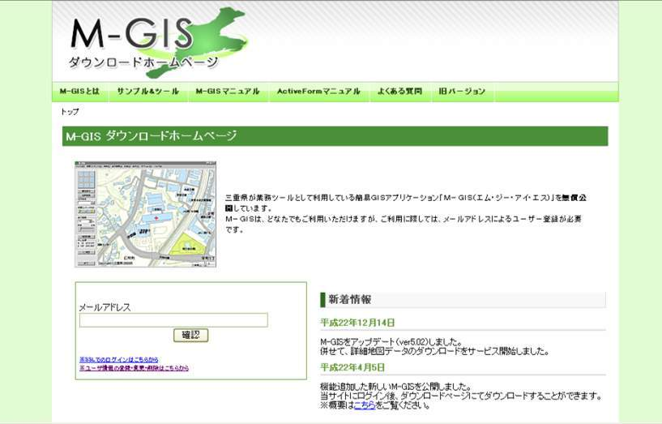

ここから登録し、アプリケーションをダウンロードしてご利用ください。
M-GISについてのお問い合わせや不明な点は、
http://www.m-gis.pref.mie.lg.jp/faq.htm
をご覧ください。

http://www.m-gis.pref.mie.lg.jp

地震動メッシュ表示例
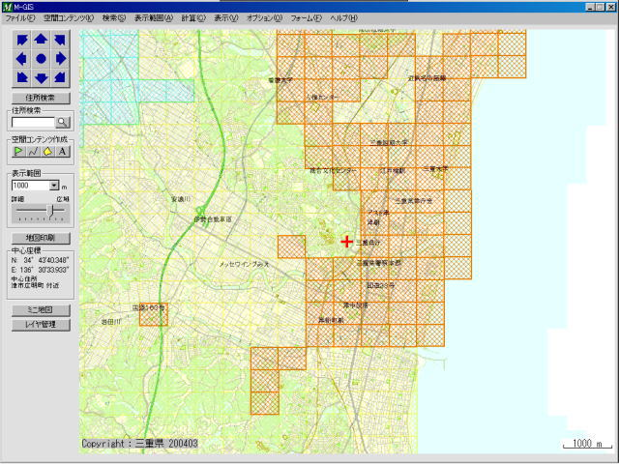
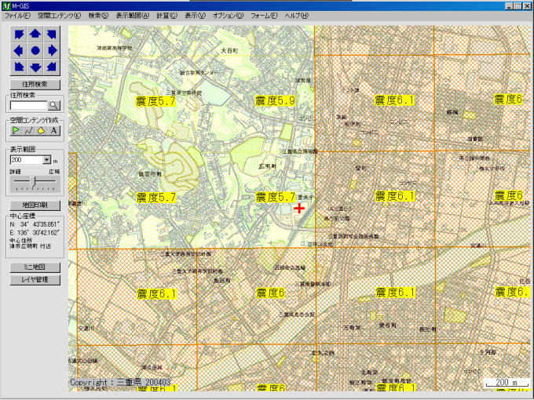

震度分布図
（東海・東南海・南海地震同時発生した場合）
タイトル表示例
（タイトルには震度を登録）

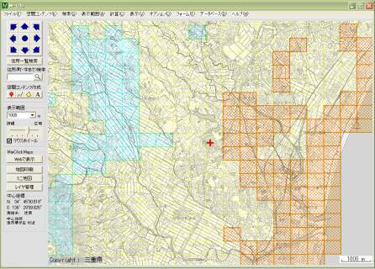

詳細を確認したい事業拠点のメッシュをダブルクリック

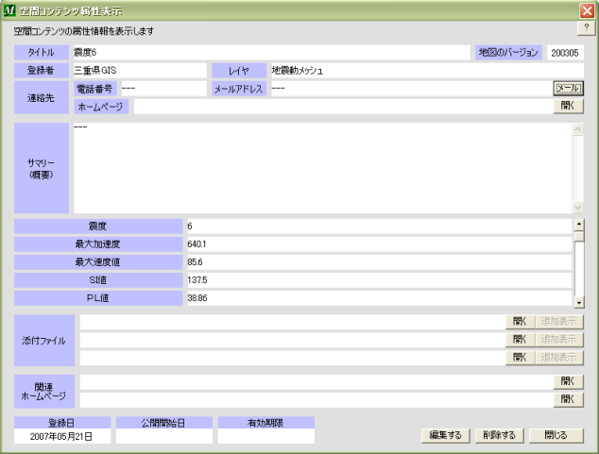
震度

ＰＬ値
液状化危険度
ＰＬ＝０：液状化の危険度はかなり低い
０＜ＰＬ≦５：液状化の危険度は低い
５＜ＰＬ≦１５：液状化の危険度が高い
１５＜ＰＬ：液状化の危険度が極めて高い

以上に示した手順に従って事業所位置やご自宅の危険性をご確認いただき、「２．１ 対象とする災害」の該当箇所にチェックしてください。

（参考）「東海・東南海・南海地震同時発生時の震度及び最高津波の高さと到達時間」

２）国土交通省ハザードマップポータルサイトを使用した災害危険度の確認

国土交通省ハザードマップポータルサイト： http://disapotal.gsi.go.jp/
自治体が公表している各種ハザードマップ（洪水、内水、高潮、土砂災害など）を閲覧できます。 事業所、ご自宅の河川氾濫による浸水の危険性、土砂災害の危険性についてご確認ください。

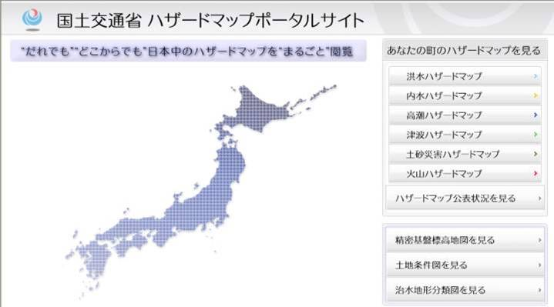
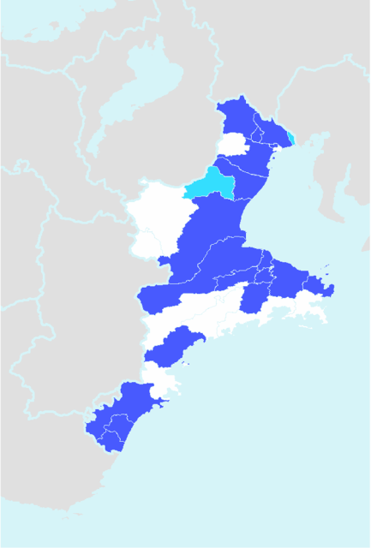
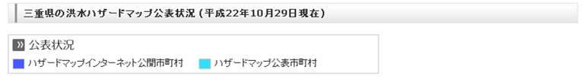
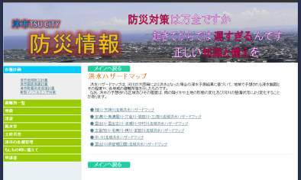
事業所拠点や自宅所在地など、確認したいエリアを選択
自治体のハザードマップにより危険度を確認

三重県防災危機管理部地震対策室
〒514-8570 津市広明町13番地
TEL：059-224-2185
FAX：059-224-2199
E-Mail：jishin＠pref.mie.jp
協力 三重大学自然災害対策室

